[Любимый учитель...](http://chttst21.ru/index.php/news/168-lyubimyj-uchitel)

В канун 75 летия управления профтехобразования хотелось бы сказать несколько добрых слов в адрес Быкова Бориса Петровича сказать несколько добрых слов и поблагодарить его за творческий труд в деле воспитания достойных представителей нашего общества и искренне пожелать ему доброго здоровья. Борис Быков многие годы являлся [руководителем](http://job.ru/) ансамбля, созданного из числа обучающихся профессиональных училищ. Под его руководством юноши и девушки в составе ансамбля песни и танца «Азамат» в стране и далеко за ее пределами неоднократно представляли рабочие профессии нашей страны.

Плоды духовного начала, заложенные Быковым Б.П. еще в 70-е годы, продолжают приносить свои плоды и сегодня. Я имею в виду воспитанников, чьи имена можно произносить с гордостью. Владимир Игнатьев - солист хоровой капеллы, Лариса Васильева - заслуженная артистка Чувашской Республики, Валентина Орешникова - солистка ансамбля «Нарспи» и многие другие стали известными и просто хорошими людьми.

Воспитанницей Быкова Б.П. я стала в 1982 году. К слову, ансамбль свое начало [берет](http://military.ru/) еще с 70-ых годов прошлого столетия. До поступления в ЧГУ им. И.Н. Ульянова, я училась в профессиональном училище № 19. На одном из выступлений агитбригады училища, в составе которой мы с Андреем Емельяновым представляли рабочую профессию, нас заметил концертмейстер ансамбля - Давыдов Николай Александрович и пригласил в основной состав ансамбля в качестве конферансье.

Мне посчастливилось быть с ансамблем в Алжире. В те, 80-е годы, мы даже не осознавали значимость этих поездок и путешествий. Только сейчас, по истечении многих [лет](http://letu.ru/), я понимаю, сколько же было сделано Быковым Борисом Петровичем для духовного роста и развития таких мальчишек и девчонок, как я. Особая творческая атмосфера, царившая в ансамбле, исключала всякую возможность и желание совершить что-то плохое, незаконное, противоправное. Подростки были заняты творчеством. Под руководством опытных педагогов Вольвачевой Галины Ивановны, Давыдова Николая Александровича формировался наш духовный мир. Хор и танцевальная группа «Азамат» воспитывали в нас человеколюбие, терпимость, уважение к близким и родным. А главное, формировали уважение к своей родине, любовь к родному краю. Наверное, поэтому, проработав 6 [лет](http://letu.ru/) директором школы в Кировской области, я все же вернулась на чувашскую землю с непреодолимой тоской по своему краю «Ста тысяч песен, ста тысяч вышивок...». И сегодня, работая преподавателем социально-экономических дисциплин ГАПОУ «Чебоксарский техникум транспортных и строительных технологий» Минобразования Чувашии, я продолжаю заниматься творчеством, привлекая к этому своих студентов. А непосильную помощь в данном любимом деле мне продолжает оказывать мой любимый педагог Быков Борис Петрович.

Изучая тему «Духовная культура», в дисциплине «Обществознание (включая экономику и право)», я применяю метод конкретной ситуации, приводя в качестве конкретного примера работу ансамбля управления профтехобразования «Азамат».  
Изо дня в день, из года в год, вот уже 27 [лет](http://letu.ru/) я вкладываю крупицы духовного роста для таких же мальчишек и девчонок, которым сегодня 16-17 [лет](http://letu.ru/), с одной только целью, что бы они носили по жизни гордое звание «Человек».

Информацию подготовил преподаватель обществознания Смирнова И.Г.

[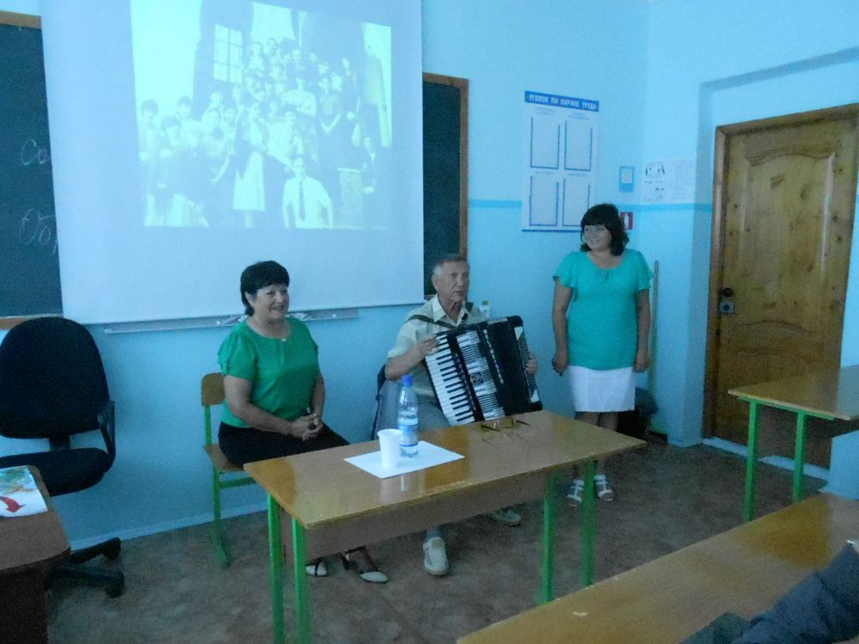](http://chttst21.ru/images/News/24-02-2015_12-58-34/DSCN5031_compressed.jpg)[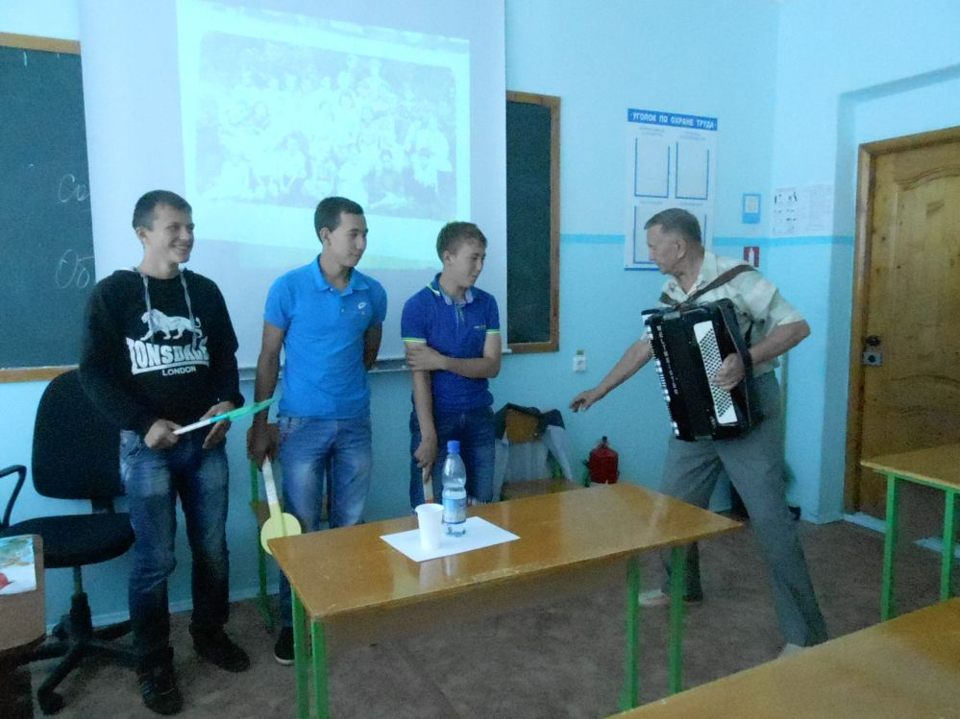](http://chttst21.ru/images/News/24-02-2015_12-58-34/DSCN5055_compressed.jpg)